INFORMACIÓN GENERAL
Fecha: |  |  |  |  |  | Nº muestra |  | 1 | 2 | 3 | 4 |  | Correo electrónico
Administrador: |  |  |  |  |  |  |  |  |  |  |  |  | Cédula o Nit: |  |  |  | Adulto Niño
Tipo de establecimiento: |  |  |  |  |  |  |  |  |  |  |  |  | Nombre del establecimiento:
Dirección: |  |  |  |  |  |  |  |  |  |  |  |  |  |  | Teléfono:
Uso: | Público |  |  | Restringido |  |  | Especial |  | Medida: |  |  |  |  | Área(m²) |  | Perímetro(m) |  | Profundidad(m)

HORA DE TOMA DE MUESTRA: TOMA DE MUESTRA FISICOQUIMICA SI NO

TOMA DE MUESTRA MICROBIOLÓGICA SI NO

PARÁMETRO | RANGO RESOLUCÓN 1618 DE 2010 | LECTURA
pH | 7.0 – 8.0
cloro residual libre | 1.0 – 3.0 mg/l
cloro total | -
Ácido cianúrico | Menor a 100 mg/l
cloro combinado | Menor a 0.3 mg/l
potencial de oxidación reducción | Mínimo 700 mV
Temperatura | -
cloro residual libre Lavapiés | >30 a mg/l
Color | aceptable
material flotante | ausente
Olor | aceptable
Trasparencia | visible

Si los resultados de esta muestra presentan parámetros por fuera de los límites permitidos por la Resolución 1618 de 2010, SE DEBE SUSPENDER EL SERVICIO DE LA PISCINA, hasta demostrar que la calidad del agua cumple mediante análisis de laboratorio posterior por parte del establecimiento el cual deberá ser Presentado ante la Secretaría de Salud, Participación Ciudadana y Protección Social. El no suspender el servicio de la piscina, implica violación del artículo 576 de la ley 9 de 1979 y por tanto se iniciará el procedimiento sancionatorio competente.
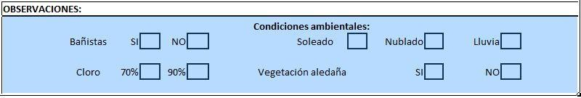

Funcionario que toma la muestra | Responsable del establecimiento o testigo
Nombre: | Nombre:
Cédula: | Cédula:
Cargo: | Cargo:
Firma: | Firma:

